1. ПО - **Jmol**

Возьмем структуру белка **8UFL**, которую мы рассматривали на лекции - <https://www.rcsb.org/structure/8UFL>

1. Изображения белка:
   1. wireframe

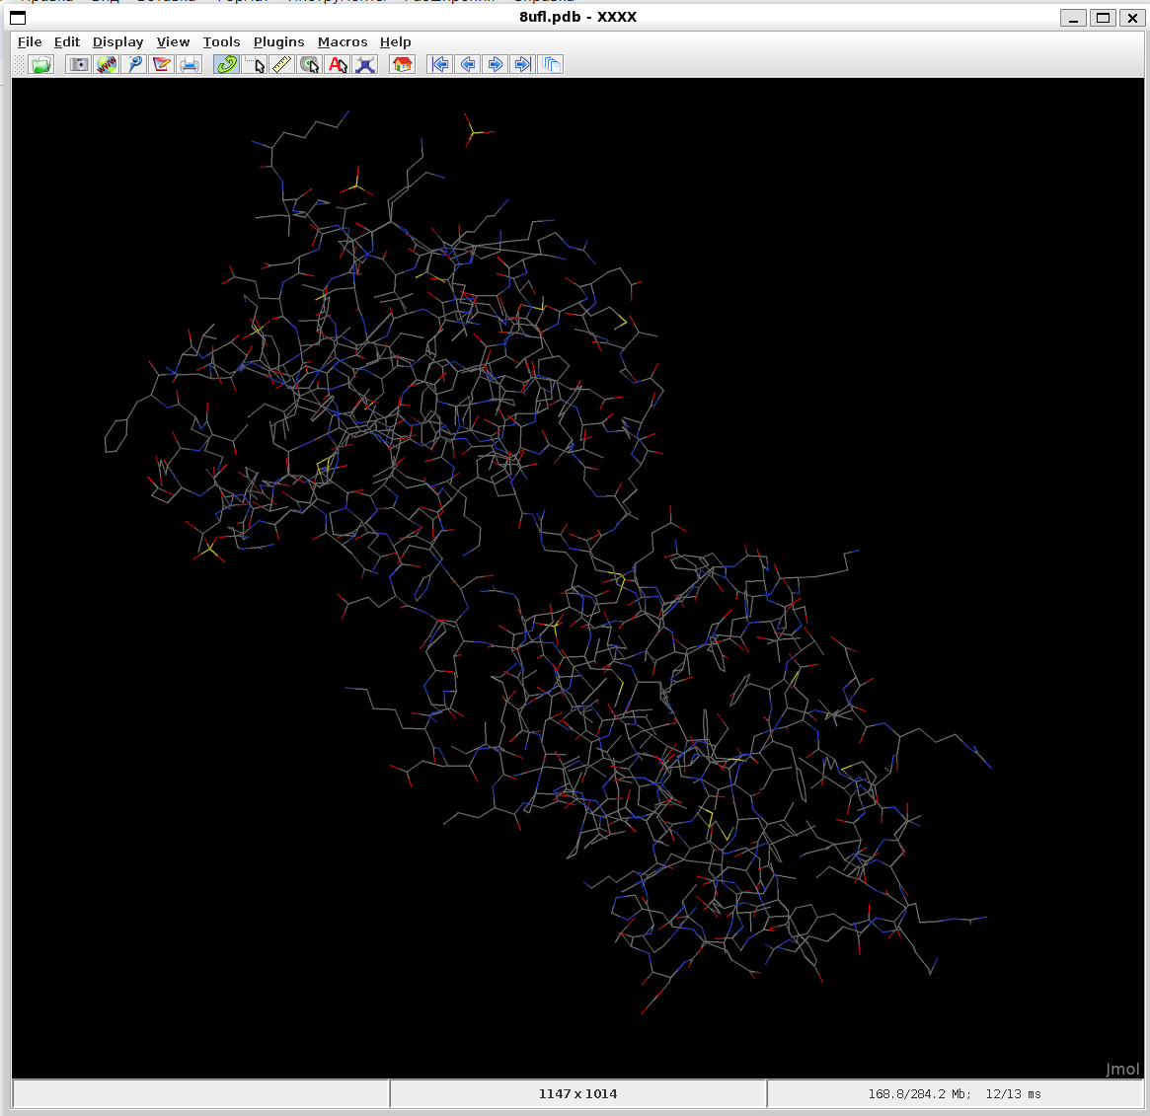

* 1. backbone

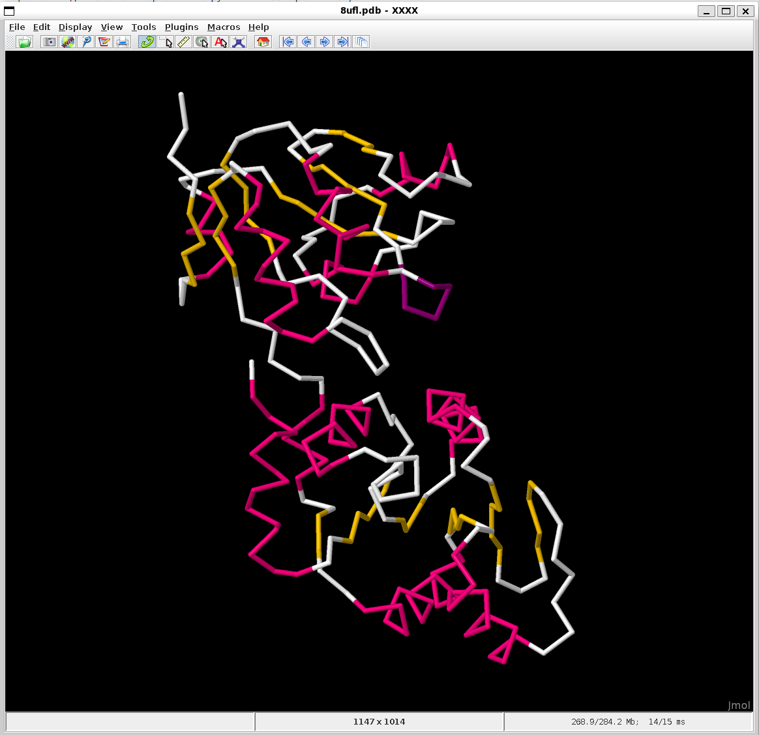

* 1. cpk/spacefill (размер атомов 50%)

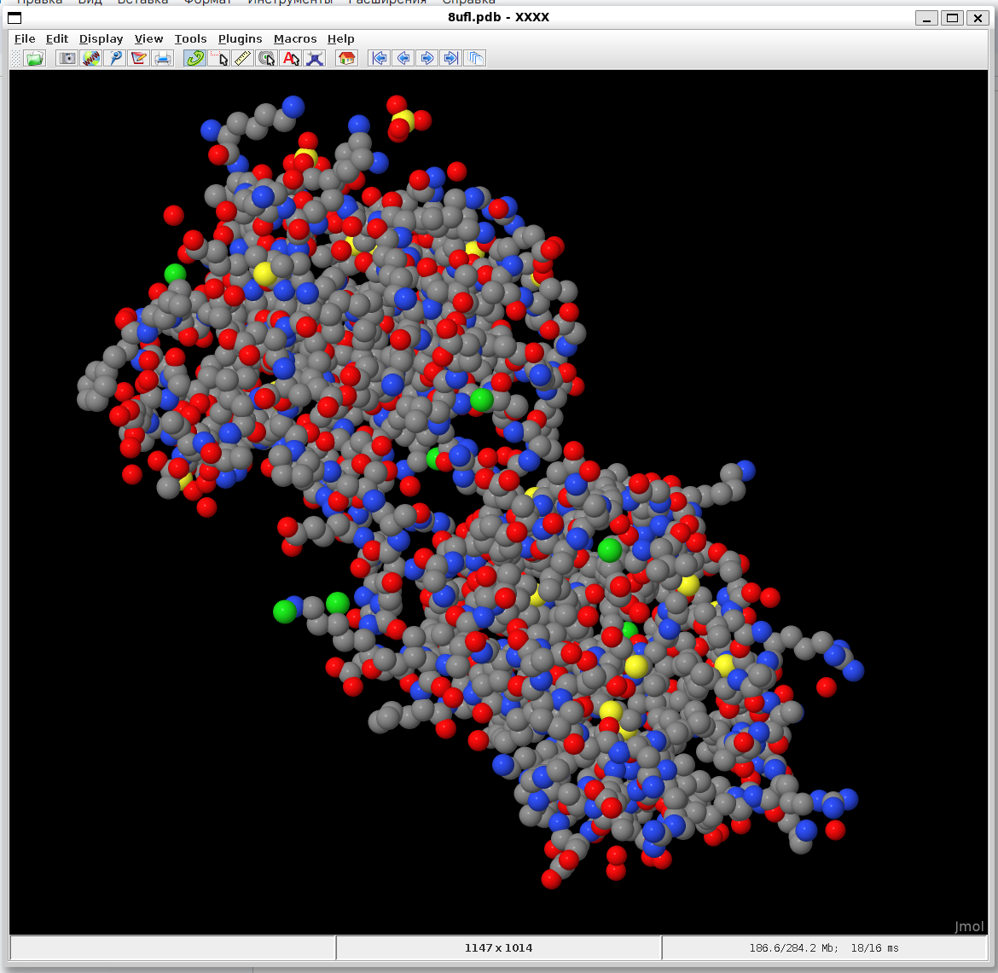

* 1. ribbons

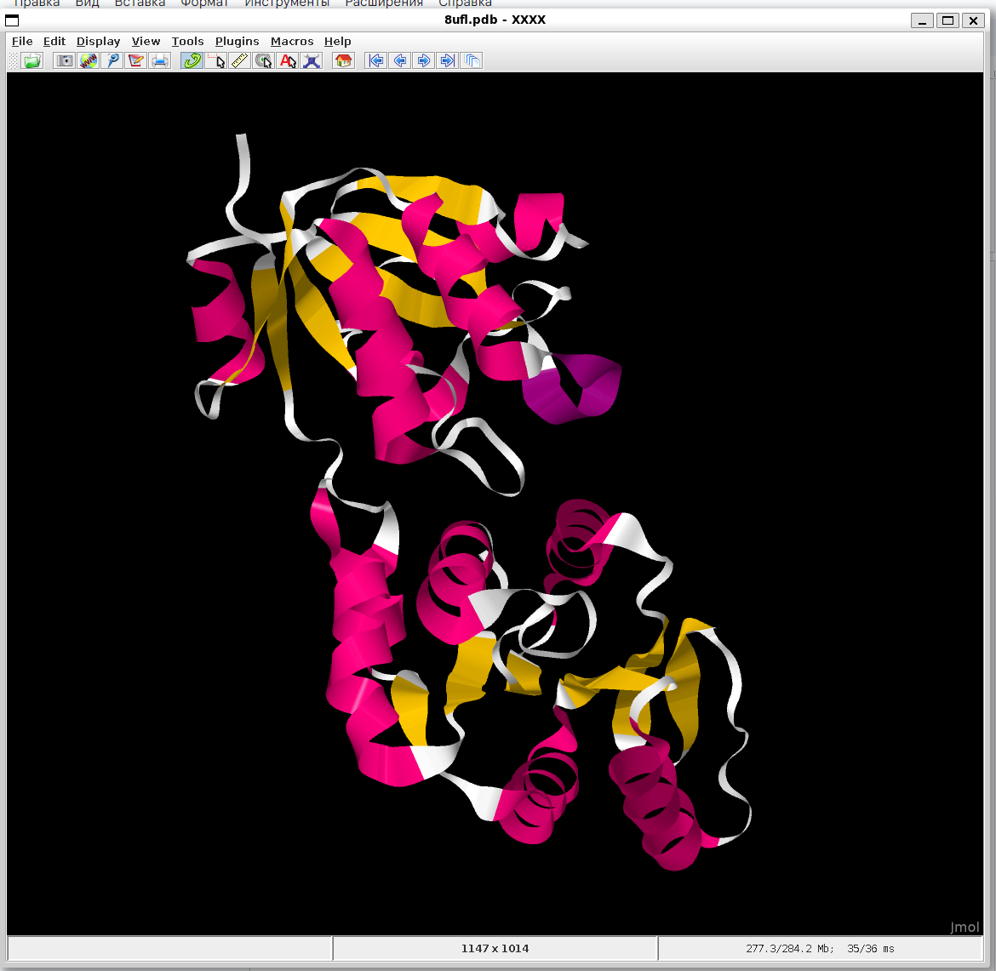

различные цвета по доменам белка (белок перевернут)

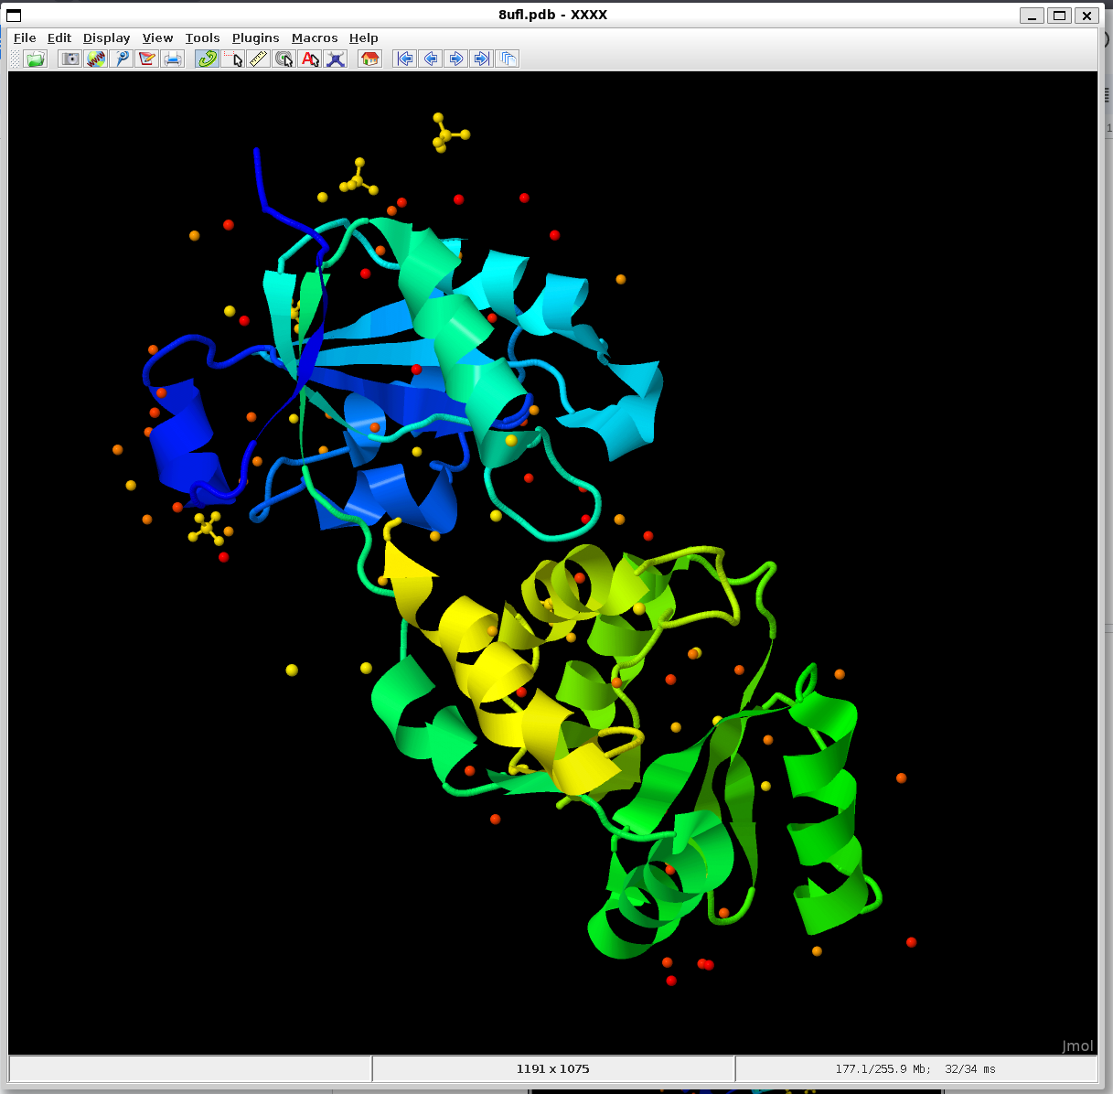

* 1. molecular surface

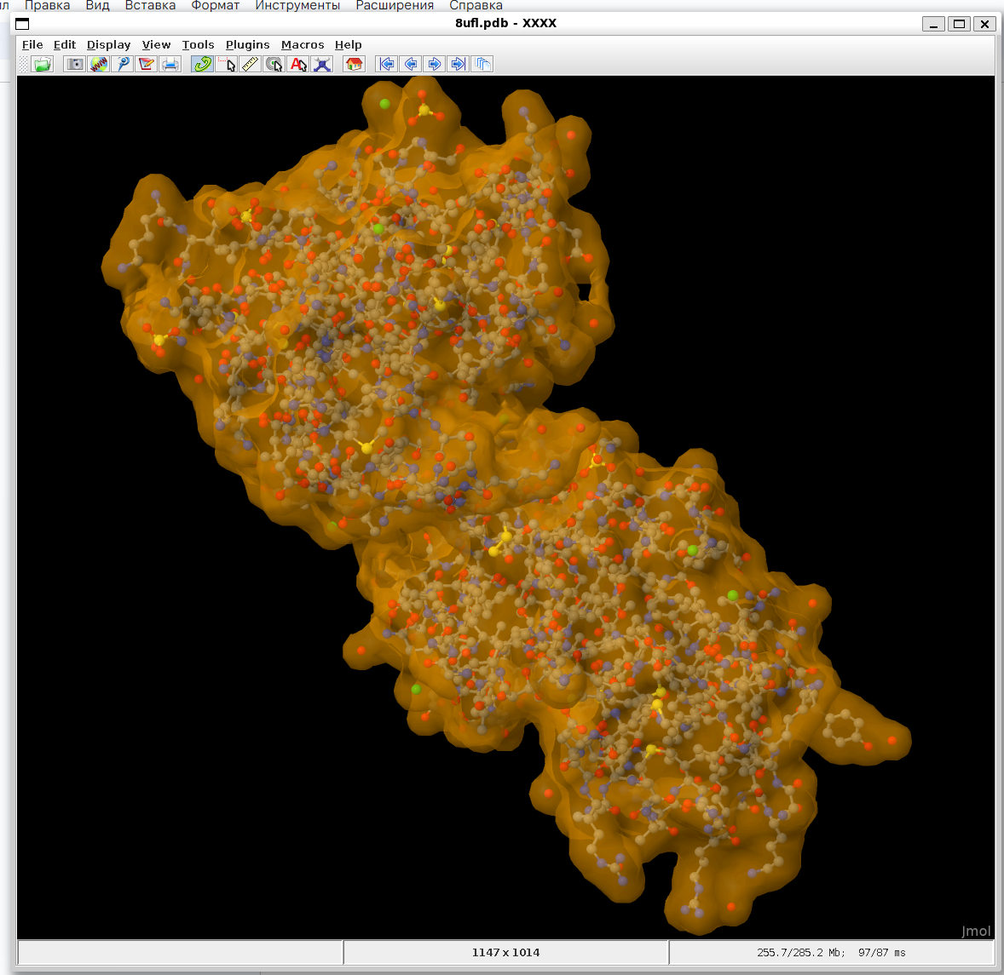

1. Описание способа получения визуализации - программа **Jmol** запущена из под **wsl** скриптом **./jmol.sh**, файл **.pdb** загружен через меню **File -> Open**. Далее все настройки визуализации через **ПКМ по белку**.

Более того, изначально была идея запустить **Jmol напрямую из java**, так как библиотека доступна в виде зависимости, выглядело бы примерно так:  
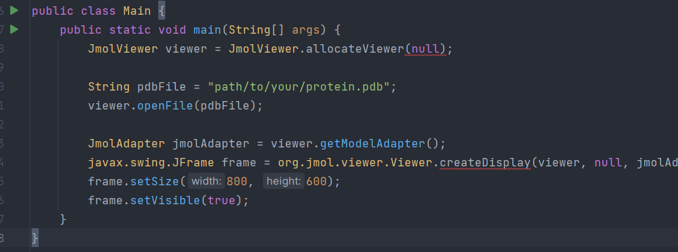

Однако **Jmol - все же программа, а не фреймворк**, поэтому запуск таким образом не тривиален.

1. Красивое изображение белка публикационного качества по моему мнению -

